FORMULARIO DE CARACTERIZACIÓN Y FORMULACIÓN DEL PROBLEMA
Bogotá Datajam: Uso y Aprovechamiento de Datos
(Edición 5) - 2026

Sección 1 – Información general del equipo

- Nombre del equipo: TINTOS

- Entidad u organización a la que pertenece cada integrante

Fundación Universitaria Compensar

- Nombre completo, rol y perfil principal de cada integrante:

- Persona A: Analista de datos - Jean Phillipe Carreño Riaño
- Persona B: Analista de datos y visualización - Johan Stit Fragua Avila
- Persona C: Analista de políticas públicas – Santiago Salazar Lizarazo

- Correo electrónico de contacto del equipo (líder):

jphillipecarreno@ucompensar.edu.co

Sección 2 – Formulación del problema
- Problema público a abordar:

El proyecto aborda el desabastecimiento de medicamentos prioritarios relacionados con cuatro grupos de enfermedades crónicas: cardiocerebrovasculares, neoplasias, enfermedades respiratorias crónicas y diabetes. Esta situación puede representar una dificultad para las personas que requieren tratamientos continuos y plantea la necesidad de analizar cómo se distribuye el desabastecimiento frente a la carga de mortalidad prematura asociada con estas enfermedades en Bogotá.
Mediante el análisis de fuentes públicas, se busca identificar patrones, comparar indicadores y estudiar la evolución de la mortalidad prematura. El propósito es generar información que contribuya a orientar el seguimiento de los medicamentos prioritarios y apoyar la toma de decisiones en salud pública.

- Justificación del problema:
Este proyecto es relevante porque busca integrar información pública sobre el desabastecimiento de medicamentos prioritarios y la mortalidad prematura por enfermedades crónicas en Bogotá. Las enfermedades seleccionadas representan grupos de interés para el análisis de la salud pública, por lo que resulta pertinente examinar sus indicadores y explorar su posible relación con la disponibilidad de tratamientos. La información integrada puede ayudar a identificar patrones y diferencias entre grupos de enfermedades, así como las limitaciones existentes en los datos disponibles. Además, el análisis puede servir como punto de partida para mejorar el monitoreo de medicamentos prioritarios y orientar futuras investigaciones. Sin embargo, los resultados permitirán identificar asociaciones y no demostrar, por sí solos, que el desabastecimiento sea la causa de la mortalidad observada.
- Delimitación del análisis:
Ubicación geográfica: Bogotá D. C. El cruce entre medicamentos y mortalidad se hace a nivel distrital, por grupo de enfermedad. La mortalidad prematura se analiza además por localidad y por sexo; el listado de medicamentos no tiene territorio.
Población de interés: adultos de 60 a 69 años con enfermedades cardiocerebrovasculares, neoplasias, enfermedades respiratorias crónicas y diabetes. Es el rango disponible dentro de los datos de mortalidad prematura, publicados desde los 30 años en grupos de 5 años.
Alcance territorial: comparación de la mortalidad prematura entre las localidades de Bogotá, para priorizar el monitoreo.
Periodo de estudio: la mortalidad se analiza por año (2019 a 2025 completos y 2026 parcial; el grupo cardiocerebrovascular solo trae 2026). El listado de medicamentos es de un solo mes (agosto), por lo que la relación entre ambos se compara en 2026 y no a lo largo del tiempo.
- Pregunta de análisis
¿Los grupos de enfermedad crónica con mayor mortalidad prematura en Bogotá son también los que enfrentan más desabastecimiento de medicamentos prioritarios?
- Hipótesis o expectativa analítica preliminar
Hipótesis principal (H1): los grupos de enfermedades con mayor carga de mortalidad prematura presentan una mayor concentración de medicamentos prioritarios desabastecidos.
Hipótesis secundaria (H2): los episodios de desabastecimiento de medicamentos prioritarios presentan una duración mayor que los de medicamentos no prioritarios. No se pudo verificar porque el listado no trae fecha de cierre.
Hipótesis territorial (H3): las localidades con mayor mortalidad prematura por enfermedades crónicas son prioritarias para el monitoreo de medicamentos. Como el listado de medicamentos no tiene localidad, se usa para priorizar la vigilancia y no para medir el acceso por localidad.

Sección 3 – Datos y fuentes
- Fuentes de datos identificadas (mínimo 2, preferiblemente provenientes del Portal de Datos Abiertos Bogotá)
Desabastecimiento de medicamentos: Secretaría Distrital de Salud. Mortalidad https://datosabiertos.bogota.gov.co/dataset/desabastecimiento-de-medicamentos/resource/c2c2527d-fcbc-49a7-9745-21d8fde2ab5f prematura por enfermedad cardiocerebrovascular: Secretaría Distrital de Salud. https://datosabiertos.bogota.gov.co/dataset/mortalidad-prematura-por-enfermedad-cardiocerebrovascular-en-bogota Mortalidad prematura por neoplasias: Secretaría Distrital de Salud. Mortalidad https://datosabiertos.bogota.gov.co/dataset/mortalidad-prematura-por-neoplasias-en-bogota-d-c-30-a-69-anos prematura por enfermedades crónicas respiratorias bajas: Secretaría Distrital de Salud. https://datosabiertos.bogota.gov.co/dataset/mortalidad-prematura-por-enfermedades-cronicas-respiratorias-bajas-en-bogota Tasa de mortalidad por diabetes mellitus: la entidad responsable deberá confirmarse mediante la ficha oficial del conjunto de datos. https://datosabiertos.bogota.gov.co/dataset/tasa-de-mortalidad-por-diabetes-mellitus-bogota-d-c

- Variables clave identificadas
Fuente de desabastecimiento de medicamentos: nombre del medicamento, mes, estado de disponibilidad, causa del desabastecimiento, fecha de cierre, indicación o tratamiento asociado y prioridad en salud.
Fuentes de mortalidad: grupo de enfermedad, año, sexo, nacionalidad, edad quinquenal, CIE-10, localidad y casos (conteos, no tasas).
Se relacionan los medicamentos prioritarios con los grupos de enfermedades crónicas correspondientes para analizar si los grupos con mayor mortalidad prematura en Bogotá también tienen más medicamentos desabastecidos. El cruce se hace por grupo de enfermedad a nivel Bogotá; la localidad y el sexo se usan solo para leer la mortalidad.

- Posible estrategia de integración de datos
Se revisan y limpian las fuentes, se estandarizan las variables y se clasifican los medicamentos prioritarios en los cuatro grupos de enfermedad según su prioridad en salud y su indicación o tratamiento. Luego se construyen indicadores de desabastecimiento por grupo (medicamentos desabastecidos, en riesgo y en monitorización) y se comparan con los casos de mortalidad prematura de 60 a 69 años de cada grupo, en el último año común a las cuatro fuentes de mortalidad (2026, parcial). La localidad y el sexo se usan solo para leer la mortalidad, porque los medicamentos no tienen territorio. Las reglas de clasificación, las transformaciones realizadas y las limitaciones se documentan en el notebook para garantizar la trazabilidad del análisis.

- ¿Los datos seleccionados contienen información geográfica, territorial o de segmentación institucional relevante para el análisis?
Sí ☐
No ☐
Parcialmente ☒

- ¿Cuál es la principal entidad, sector o temática sobre la cual se enfoca el análisis?
Salud

Sección 4 – Enfoque técnico y analítico
- ¿El análisis incorpora variables o enfoques relacionados con género, inclusión o poblaciones diferenciales?

Seleccione una opción:
Sí☒
No☐
En evaluación ☐

En caso afirmativo, describa brevemente cómo se incorporan estos enfoques en el análisis.
La mortalidad prematura se desagrega por sexo (femenino y masculino) en cada grupo de enfermedad y se presenta en una de las visualizaciones del dashboard. En cardiocerebrovascular mueren casi el doble de hombres que de mujeres (483 contra 261); en neoplasias la cifra es casi igual (351 mujeres y 346 hombres).
- Herramientas a utilizar
(Selección múltiple)
- Python ☒
- R ☐
- Power BI ☐
- Excel ☒
- QGIS ☐
- Tableau ☐
- Looker Studio ☐
- Otro: Plotly (gráficas), Google Colab (notebook) y GitHub Pages (publicación del dashboard).

- Tipo de análisis que esperan realizar
(Selección múltiple)
- Análisis exploratorio ☒
- Construcción de indicadores ☒
- Modelos estadísticos ☐
- Visualización de datos ☒
- Modelos de IA ☐
- Análisis geoespacial ☐
- Otro: Análisis descriptivo de la mortalidad por localidad y por sexo.

Sección 5 – Visualización desarrollada y principales resultados
- Descripción de la herramienta desarrollada
La herramienta es un dashboard web interactivo, una sola página HTML publicada con GitHub Pages (https://peloterius.github.io/DataJam5-medicamentos-y-mortalidad-bogota/DataJam/outputs/dashboard.html). Se genera de forma reproducible desde un notebook en Python (pandas y plotly) que integra 5 fuentes del Portal de Datos Abiertos de Bogotá: el listado de desabastecimiento de medicamentos y cuatro conjuntos de mortalidad prematura (cardiocerebrovascular, neoplasias, respiratorias crónicas y diabetes). El dashboard muestra 7 indicadores clave y 6 visualizaciones: La brecha: muertes prematuras de 60 a 69 años frente a medicamentos prioritarios desabastecidos, por grupo de enfermedad. El estado de los medicamentos prioritarios: desabastecido, en riesgo, en monitorización o no desabastecido. Las causas de desabastecimiento reportadas. La evolución anual de la mortalidad prematura. La lectura territorial: muertes por localidad y grupo. El enfoque de género: muertes por sexo. Es de solo lectura: se pasa el mouse sobre puntos y barras para ver el detalle. Los resultados son exportables: el repositorio incluye el HTML, los CSV y un Excel con los resultados ordenados. 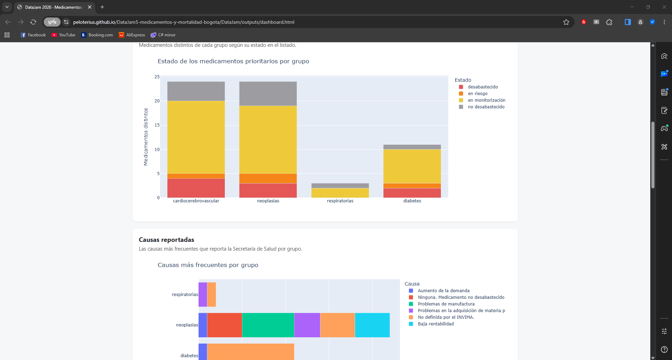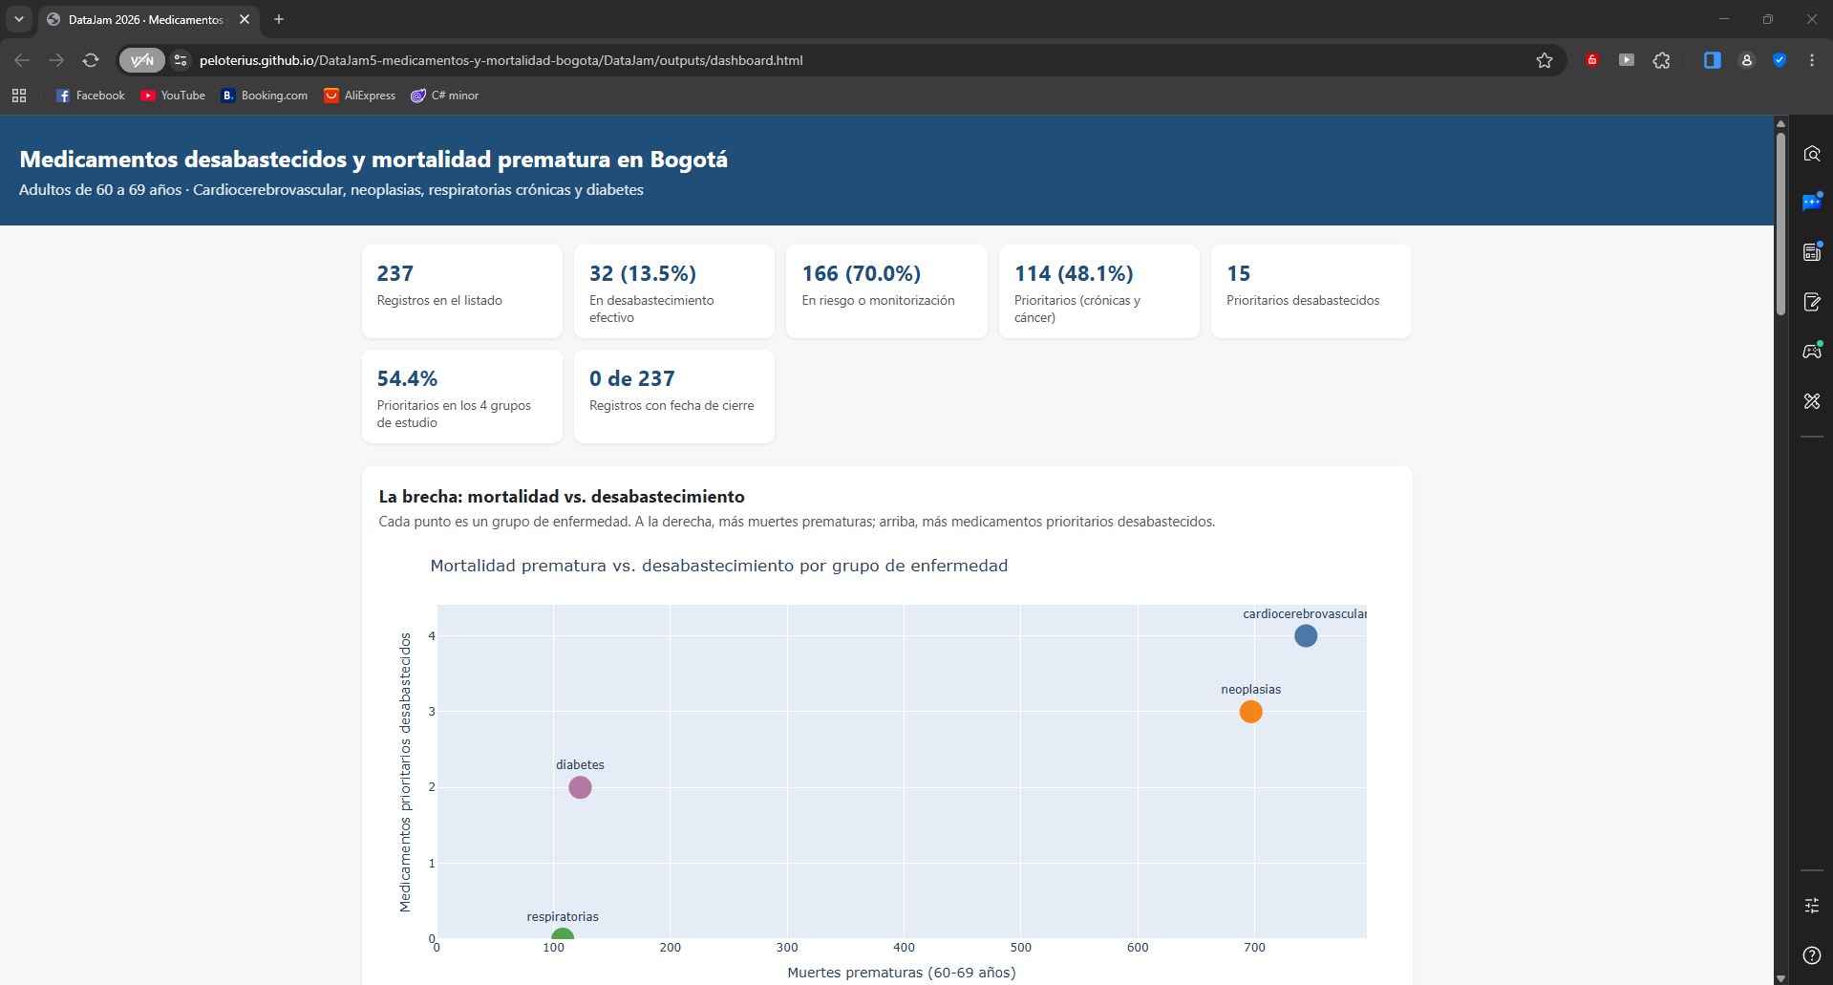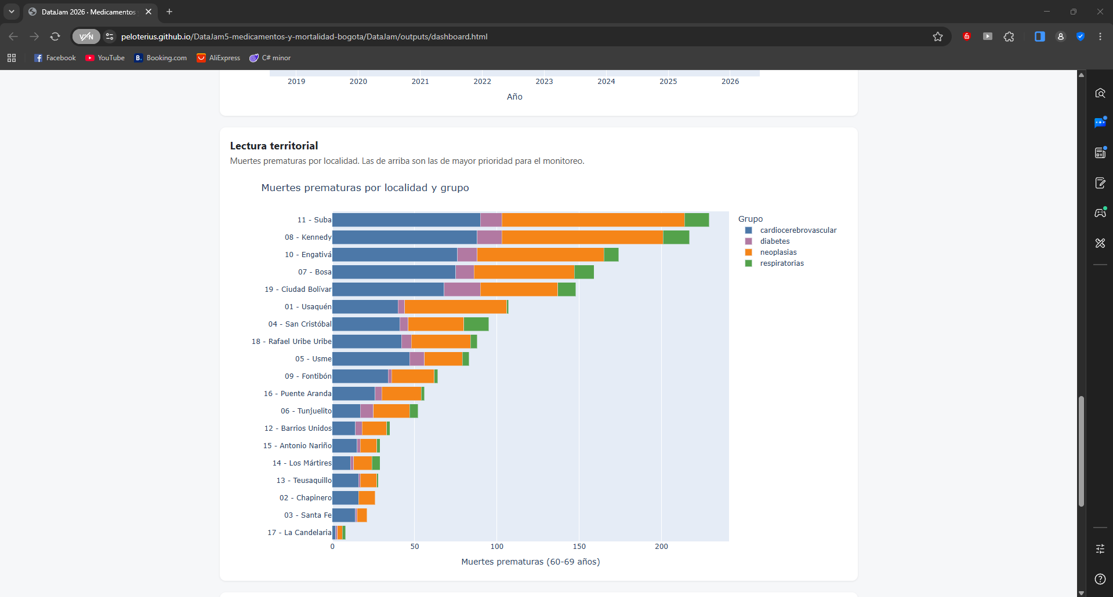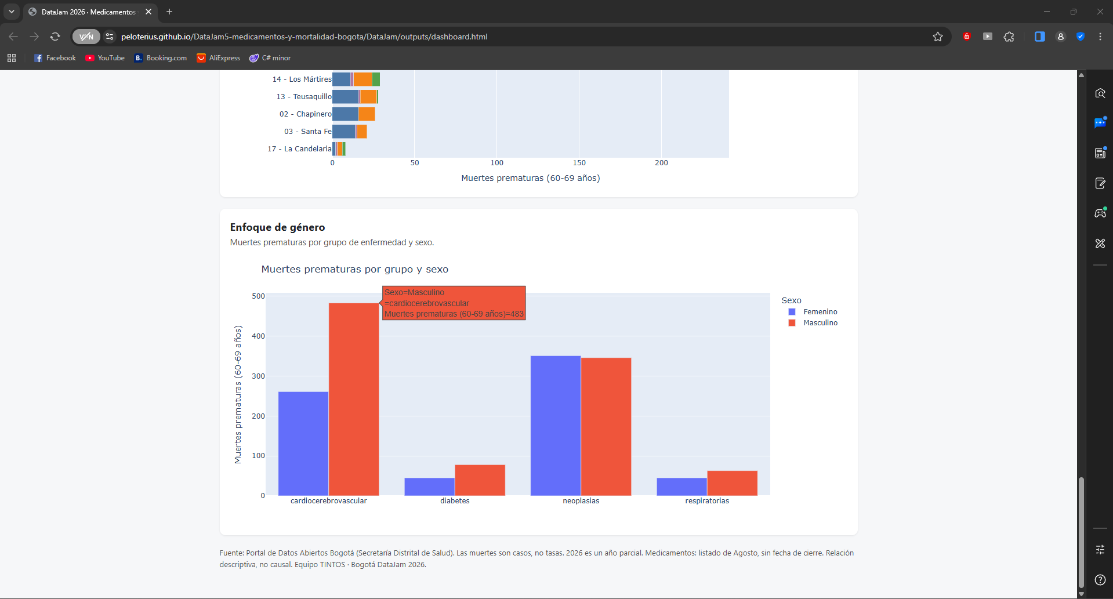

- Hallazgos y conclusiones
El orden de los 4 grupos coincide en mortalidad y desabastecimiento. Cardiocerebrovascular es primero en ambos (744 muertes de 60 a 69 años y 4 medicamentos prioritarios desabastecidos), seguido de neoplasias (697 y 3), diabetes (123 y 2) y respiratorias (108 y 0). Se observa coincidencia entre rankings; con solo 4 grupos la relación es descriptiva, no causal. Casi todo el desabastecimiento está en alerta: de 237 registros, 32 (13,5 %) están desabastecidos y 166 (70 %) están en riesgo o en monitorización. Territorio: Suba (229), Kennedy (217), Engativá (174), Bosa (159) y Ciudad Bolívar (148) concentran el 56 % de las muertes prematuras con localidad conocida. Género: en cardiocerebrovascular mueren casi el doble de hombres que de mujeres (483 contra 261). En neoplasias la cifra es casi igual (351 mujeres y 346 hombres). Evolución: las neoplasias suben de 994 muertes en 2019 a 1.213 en 2025. 2026 es un año parcial y no es comparable. Conclusión: los grupos que más mueren antes de tiempo son también los que más medicamentos prioritarios tienen en problemas. Las limitaciones son que los medicamentos no tienen fecha de cierre ni territorio, y que la mortalidad está en casos y no en tasas.

- Impacto y utilidad de la solución desarrollada para la toma de decisiones
Aporte al problema. Muestra de forma visual dónde coinciden la carga de mortalidad y la presión de desabastecimiento. Permite saber qué grupos de enfermedad y qué localidades requieren mayor vigilancia, y evidencia que los datos públicos actuales no permiten medir la duración del desabastecimiento ni su territorio. Apoyo a la toma de decisiones. Una autoridad de salud puede usarlo para: Priorizar el monitoreo de medicamentos de los grupos cardiocerebrovascular y neoplasias. Concentrar la vigilancia en las localidades con más muertes prematuras (Suba, Kennedy, Engativá, Bosa y Ciudad Bolívar). Diseñar reportes de desabastecimiento con fecha de inicio y de cierre, localidad o EPS, y mortalidad en tasas. Como los indicadores se generan desde un notebook, pueden actualizarse cada mes, y así comparar en el tiempo.

Sección 6 – Experiencia de uso del Portal de Datos Abiertos de Bogotá
- Describa brevemente su experiencia durante el desarrollo del DataJam, indicando, en caso de aplicar:
Dificultades de Acceso, Calidad y Actualización de Datos Calidad y Estructura del Dataset de Desabastecimiento: La fuente de la Secretaría Distrital de Salud presenta variables cualitativas no estandarizadas en la columna Indicación y/o tratamiento, lo que requirió un proceso exhaustivo de procesamiento de texto y clasificación farmacológica manual hacia las 4 categorías analizadas. Desagregación Territorial e Histórica: Los microdatos de desabastecimiento no incluyen variables geográficas por localidad ni por entidad prestadora (EPS/IPS), impidiendo una correlación espacial directa a nivel intraurbano. Disponibilidad y Actualización: el listado de medicamentos es de un solo mes (agosto) y ninguno de sus 237 registros trae fecha de cierre. La columna Estado mezcla desabastecimiento efectivo, riesgo y monitorización: solo 32 de 237 registros están desabastecidos. La mortalidad viene en casos y no en tasas, 2026 es un año parcial y el grupo cardiocerebrovascular solo trae ese año. Rango de Edad: los datos de mortalidad prematura se publican para personas de 30 a 69 años, en grupos de 5 años. El equipo filtró el rango de 60 a 69 años. El listado de medicamentos no tiene edad, por lo que no se puede acotar a ese rango. 6.2. Limitaciones Metodológicas Correlación vs. Causalidad: El estudio establece una coincidencia entre los rankings de los cuatro grupos de enfermedad en mortalidad prematura y en desabastecimiento, pero no demuestra causalidad clínica directa a nivel individual. Clasificación Farmacológica: La asignación de medicamentos a los 4 grupos crónicos se realizó a partir de la información textual de indicación del reporte, sujeta a la especificidad declarada en el registro administrativo de la SDS.

Sección 7 – Observaciones del ejercicio
- ¿Cuál ha sido el principal reto técnico o metodológico hasta el momento?
El mayor reto fue limpiar y unificar los datos de desabastecimiento de la Secretaría de Salud. Como la columna de indicaciones venía en texto libre y sin códigos estandarizados, tuvimos que aplicar un proceso en Python para clasificar manualmente los medicamentos en las 4 enfermedades crónicas que elegimos. Además, el listado de medicamentos es de un solo mes y no trae fecha de cierre, mientras la mortalidad es anual y 2026 es parcial, así que solo se pudo comparar por grupo de enfermedad en un mismo año.

- ¿Qué consideran que les hace falta para desarrollar mejor su análisis?
Ubicación por localidad: Si los datos de desabastecimiento tuvieran geolocalización o localidad, habríamos podido armar un mapa real de afectación en Bogotá. Códigos estándar (ATC): Facilitaría muchísimo cruzar la información sin depender de la limpieza manual de texto. Datos de EPS o IPS: Ayudaría a identificar exactamente en qué parte de la red de salud se generan los mayores cuellos de botella. Población por grupo de edad: permitiría calcular tasas de mortalidad y no solo casos. Fechas de inicio y de cierre: permitirían medir la duración de cada desabastecimiento.

- Comentarios adicionales sobre el DataJam o el uso de datos abiertos
El DataJam nos pareció una iniciativa excelente para conectar la academia con los retos reales de la ciudad. Agradecemos los espacios y las fuentes abiertas. Como sugerencia para mejorar las bases de datos distritales en el futuro, incluir diccionarios de datos más estandarizados y variables territorialespotenciaría de inmediato las soluciones que los equipos podemos construir para Bogotá.

